Перечень транспортных средств, признанных брошенными, разукомплектованными, бесхозяйными
дата осмотра | адрес | марка/модель/гос. номер/цвет | срок добровольного/принудительного перемещения | фотоматериалы
25.07.2018 | ул. Л. Шевцовой, 28 | ВАЗ 2104  Е735МТ 36  синий | 08.08.2018/ в соответствии с п. 4.1, 4.2 постановления № 36 от 29.01.2018 | 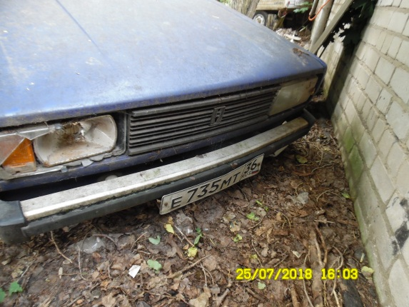 | 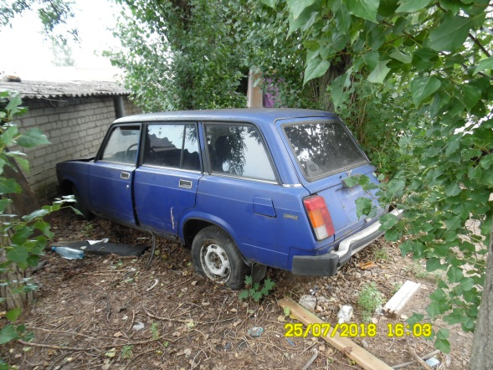
25.07.2018 | ул. Л. Шевцовой, 28 | Мерседес  черный | 08.08.2018/ в соответствии с п. 4.1, 4.2 постановления № 36 от 29.01.2018 | 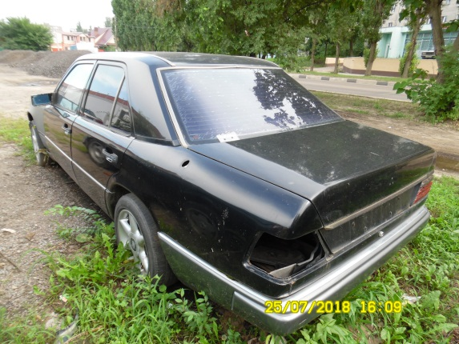 | 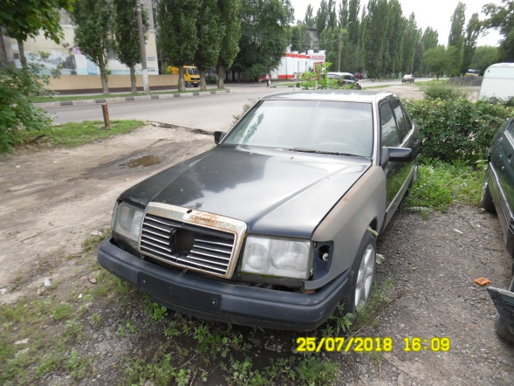
25.07.2018 | ул. Л. Шевцовой, 28 | Альфа-Ромео  синий | 08.08.2018/ в соответствии с п. 4.1, 4.2 постановления № 36 от 29.01.2018 | 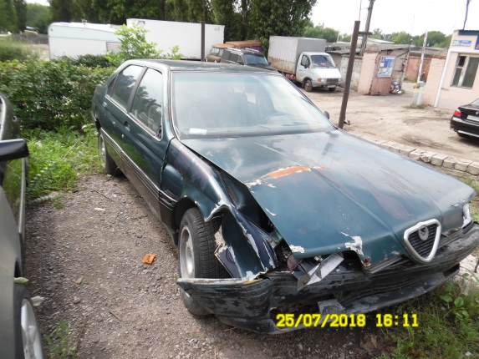 | 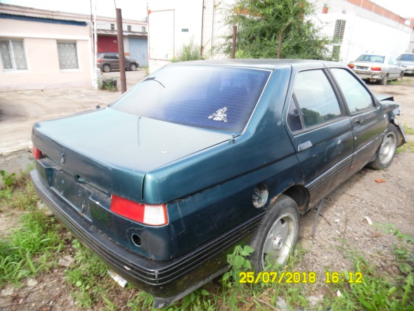
25.07.2018 | ул. Л. Шевцовой, 28 | Митсубиси Каризма | 08.08.2018/ в соответствии с п. 4.1, 4.2 постановления № 36 от 29.01.2018 | 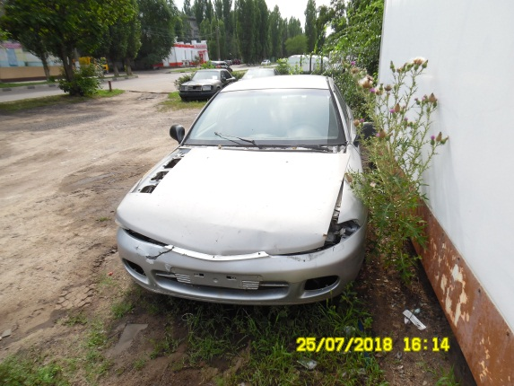 | 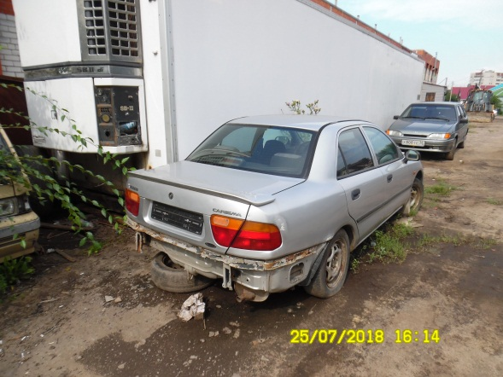
25.07.2018 | ул. Л. Шевцовой, 28 | БМВ 520i  зеленый | 08.08.2018/ в соответствии с п. 4.1, 4.2 постановления № 36 от 29.01.2018 | 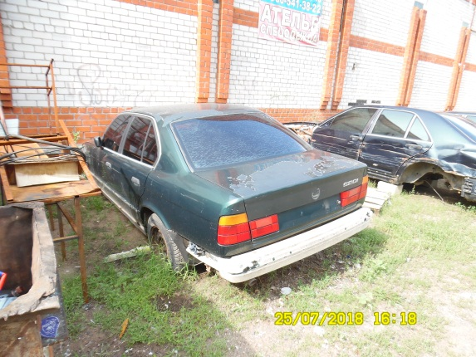 | 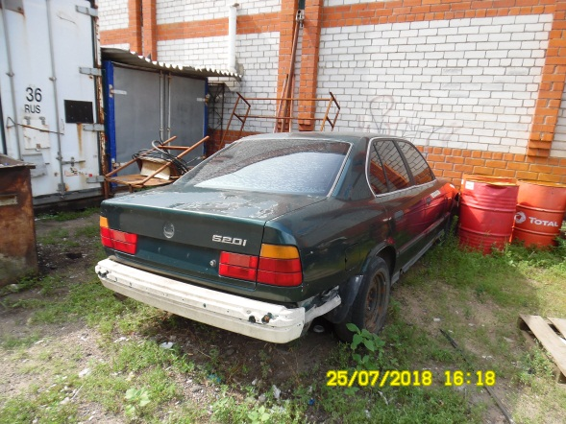
25.07.2018 | ул. Л. Шевцовой, 28 | Мерседес  темно-синий | 08.08.2018/ в соответствии с п. 4.1, 4.2 постановления № 36 от 29.01.2018 | 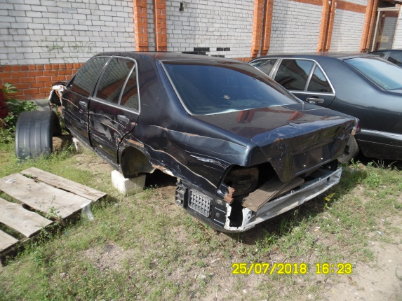 | 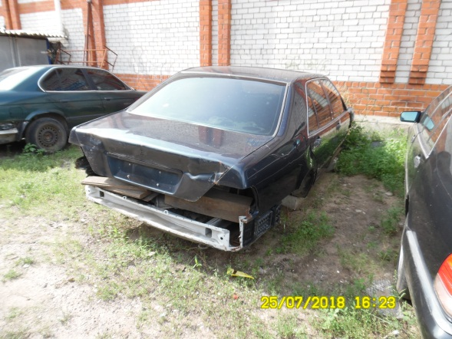
25.07.2018 | ул. Л. Шевцовой, 28 | Мерседес  темно-синий | 08.08.2018/ в соответствии с п. 4.1, 4.2 постановления № 36 от 29.01.2018 | 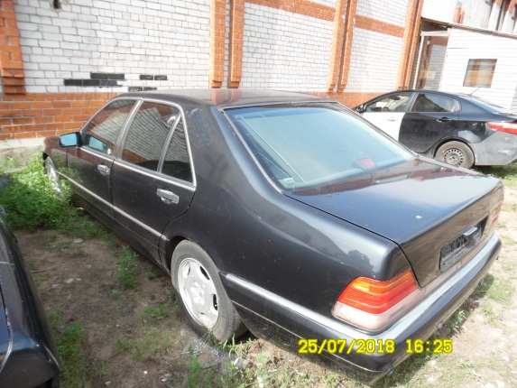 | 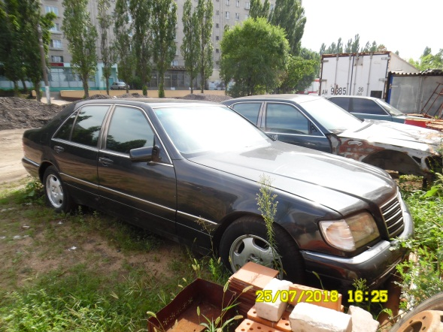
25.07.2018 | ул. Л. Шевцовой, 28 | Митсубиси микроавтобус  Р112РЕ 36 | 08.08.2018/ в соответствии с п. 4.1, 4.2 постановления № 36 от 29.01.2018 | 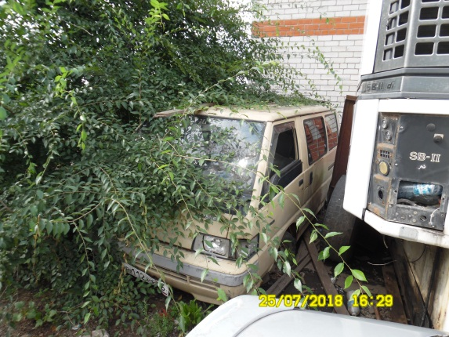 | 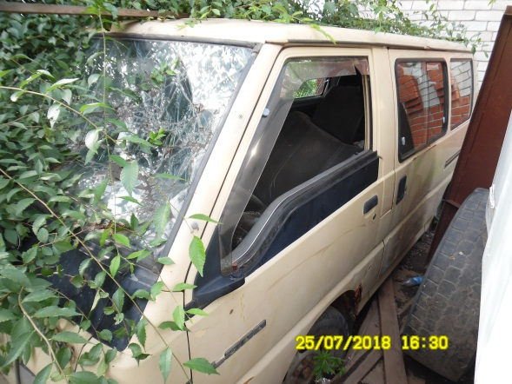
25.07.2018 | ул. Л. Шевцовой, 28 | УАЗ  зеленый | 08.08.2018/ в соответствии с п. 4.1, 4.2 постановления № 36 от 29.01.2018 | 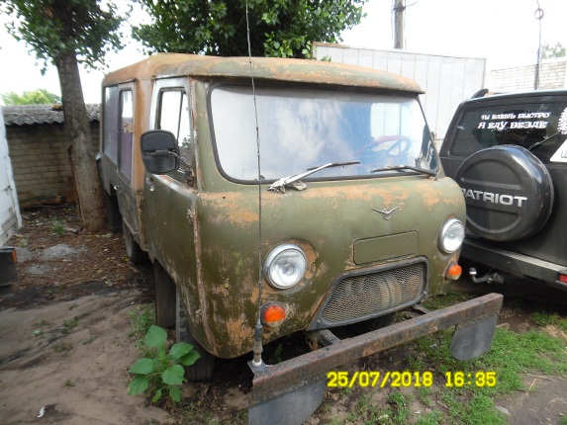 | 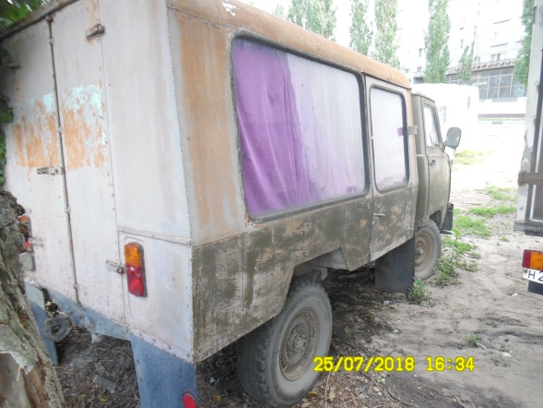
25.07.2018 | ул. Л. Шевцовой, 28 | Газель  белый | 08.08.2018/ в соответствии с п. 4.1, 4.2 постановления № 36 от 29.01.2018 | 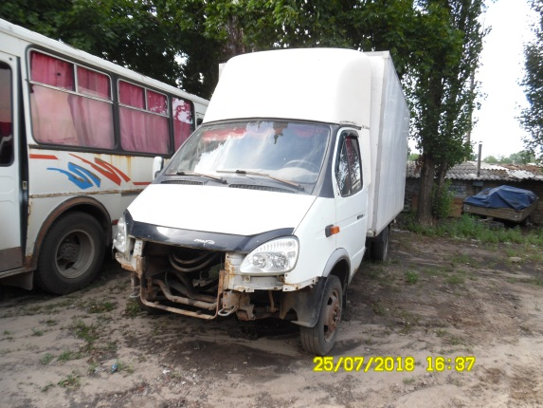 | 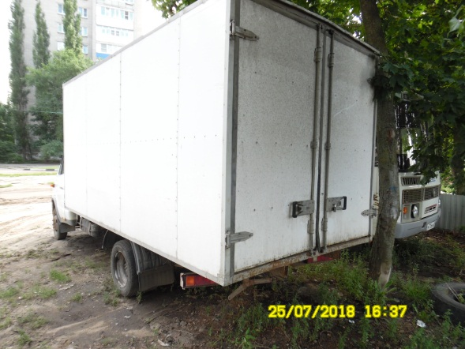
25.07.2018 | ул. Л. Шевцовой, 28 | ВАЗ 2114  Н989ОМ 36  серебристый | 08.08.2018/ в соответствии с п. 4.1, 4.2 постановления № 36 от 29.01.2018 | 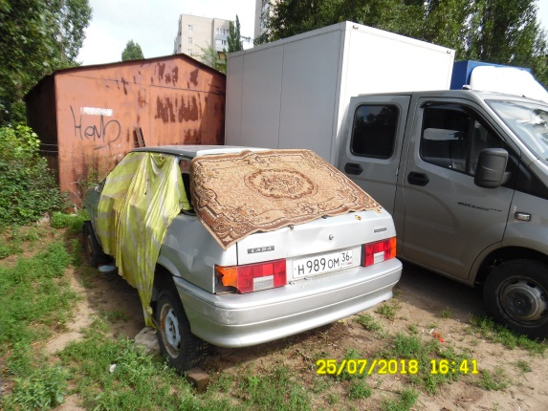 | 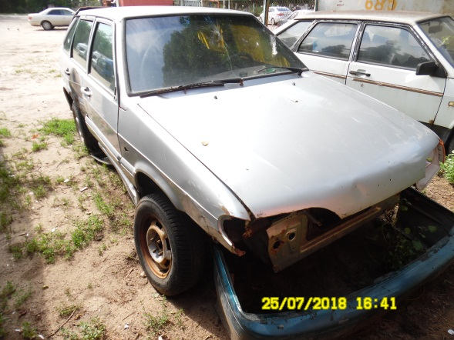
25.07.2018 | ул. Л. Шевцовой, 28 | ВАЗ 2109  Т889АВ 136  белый | 08.08.2018/ в соответствии с п. 4.1, 4.2 постановления № 36 от 29.01.2018 | 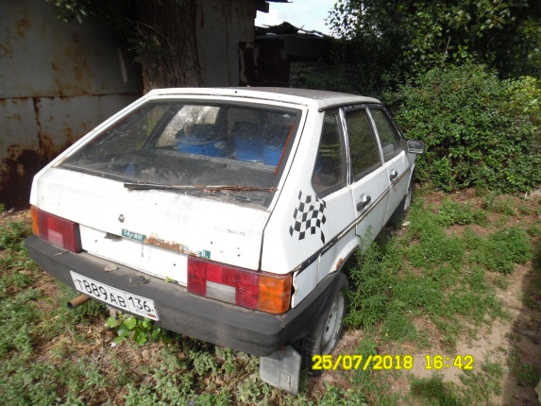 | 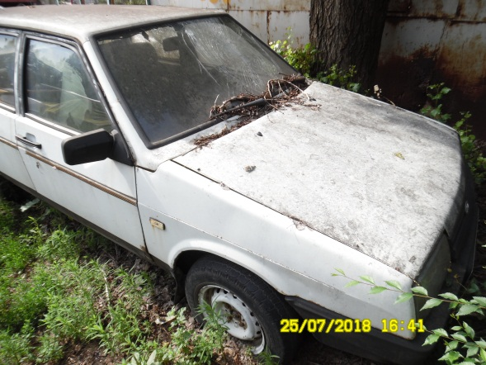
25.07.2018 | ул. Л. Шевцовой, 34 | Опель Корса  У408ХС 197  красный | 08.08.2018/ в соответствии с п. 4.1, 4.2 постановления № 36 от 29.01.2018 | 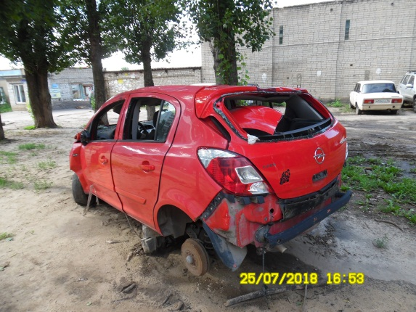 | 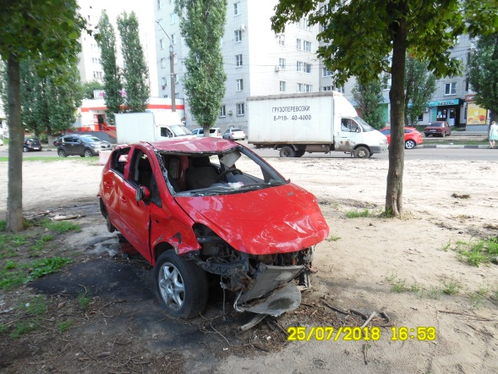
25.07.2018 | ул. Л. Шевцовой, 34 | ВАЗ 2104  Н113ВЕ 36  бежевый | 08.08.2018/ в соответствии с п. 4.1, 4.2 постановления № 36 от 29.01.2018 | 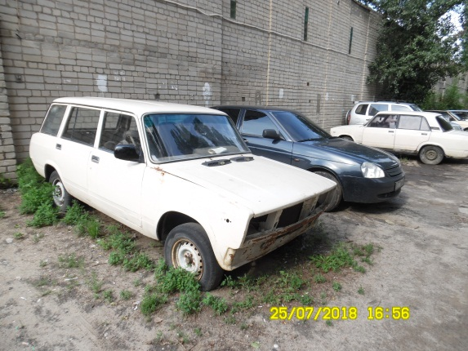 | 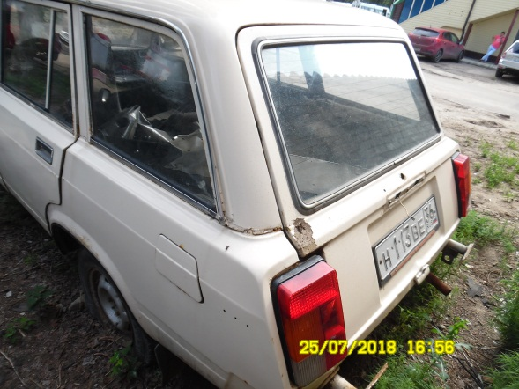
25.07.2018 | ул. Л. Шевцовой, 34 | Ауди 100  С881ММ 36  золотистый | 08.08.2018/ в соответствии с п. 4.1, 4.2 постановления № 36 от 29.01.2018 | 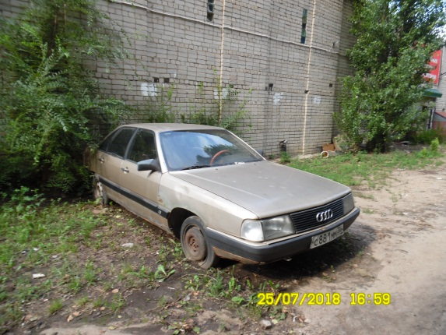 | 